**INCENTIVOS LABORALES**

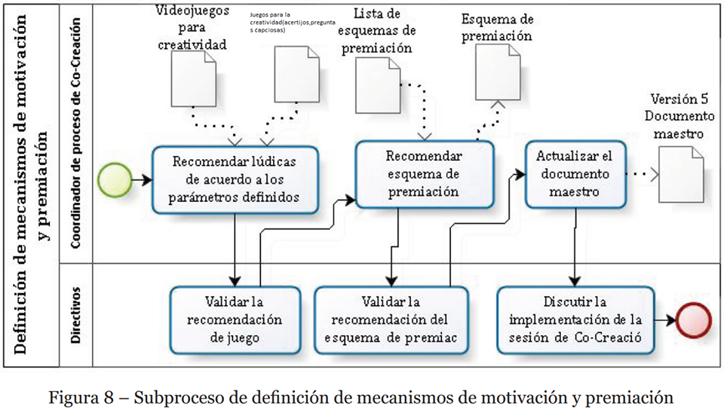Este gráfico se basa en cómo hacer posible que los trabajadores se encuentren motivados y así mismo puedan integrarse al grupo logrando un enfoque holístico para la empresa ya que cada trabajador si bien pueda realizar tareas de forma individual lo haga con el mismo objetivo teniendo en cuenta el mando integral, aquí se plantearán tareas tales como una línea de carrera, ejercicios de motivación, entre otros.